非全日制研究生信息管理系统登录及注意事项
一、非全日制研究生信息管理系统
1.使用个人账号和密码登录“数字石大”（I.upc.edu.cn），点击左侧教学应用栏下的“研究生信息管理系统”，研究生登录账号为学号，初始密码为身份证后6位数字（不计字母“X”）。
如下图1中红圈：
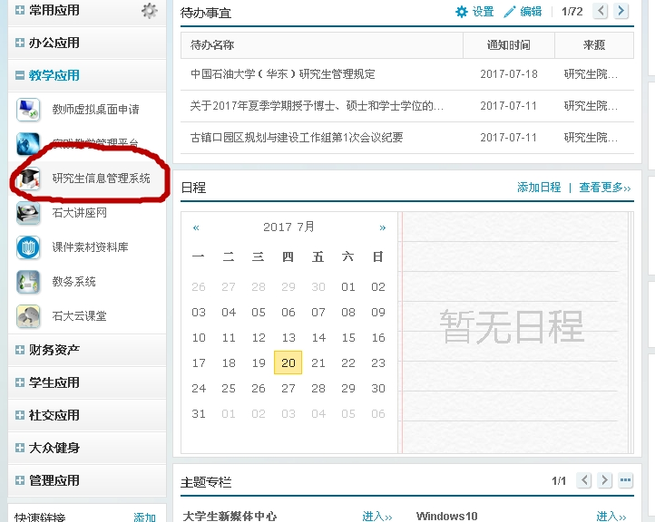
图1 数字石大登录界面
2. 在“研究生信息管理系统”点击“在职系统”。见下图红圈。
图2 研究生信息管理系统界面
3.进入非全日制研究生管理系统，完善个人基本信息并选择您要执行的操作。系统可实现制订培养计划、查询、打印学生成绩等。
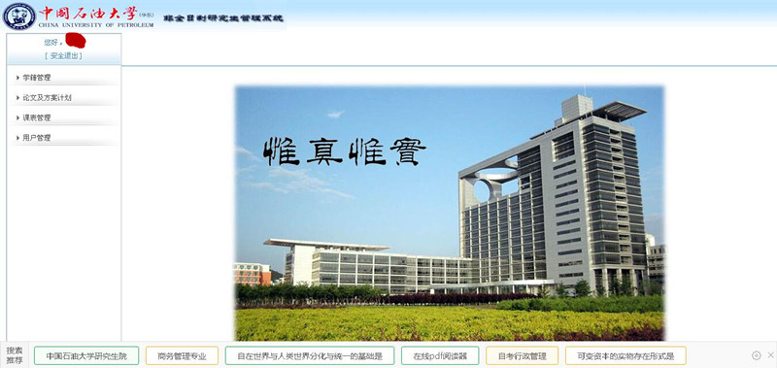
图3.非全日制研究生管理系统研究生登录界面

二、石大云课堂登录
1.使用个人账号和密码登录“数字石大”（I.upc.edu.cn），点击左侧教学应用栏下的“石大云课堂”，研究生登录账号为学号，初始密码为身份证后6位数字（不计字母“X”）。
如下图1中红圈：
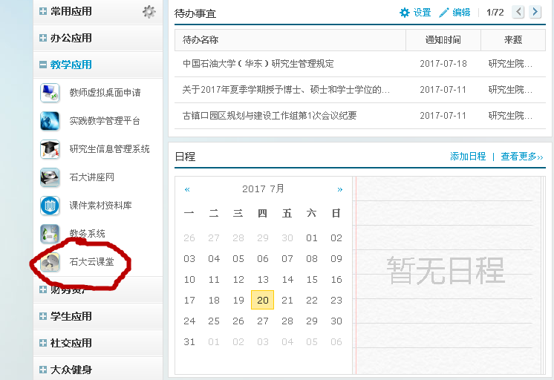
图1 数字石大登录界面

2.转登后，点击“进入”按钮，即可进入云课堂。进入后按照要求修改密码，邮箱验证等。
3.点击下方课程即可进入课程网络学习。

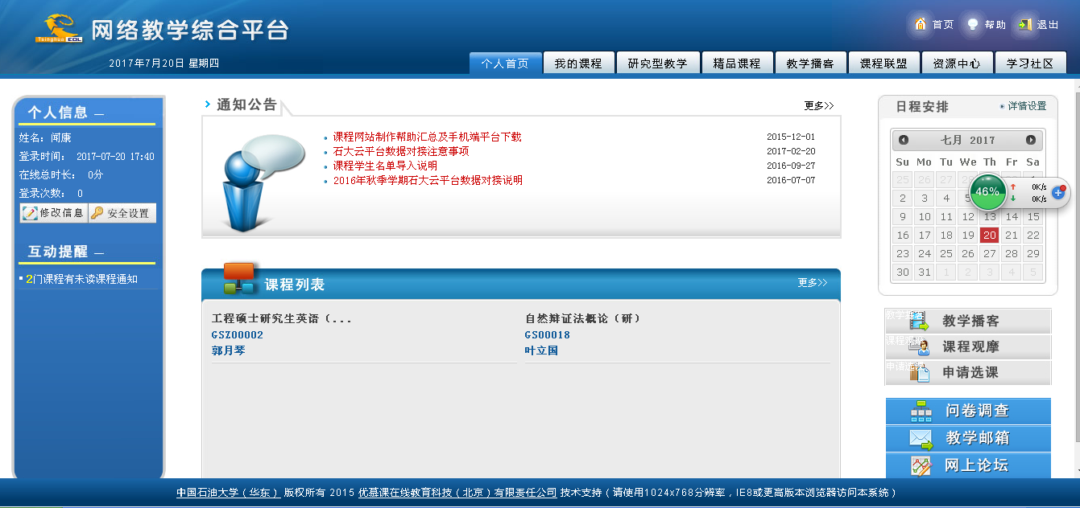
2.石大云课堂登录界面

